**FICHE RÉFLEXE N° 2**

**Module de déclaration des agents Cancérogènes, Mutagènes et Reprotoxiques (CMR) sur PADOA**

1. **Rappels préalables**

Le décret du 4 avril 2024 apporte différentes modifications concernant la traçabilité et le suivi des travailleurs exposés ou « susceptibles d'être exposés » à des agents chimiques cancérogènes, mutagènes ou toxiques pour la reproduction.

Ainsi, depuis le 5 juillet 2024, l'employeur doit établir une liste des travailleurs exposés ou susceptibles d'être exposés aux agents chimiques cancérogènes, mutagènes ou toxiques pour la reproduction. Celle-ci doit être transmise services de prévention et de santé au travail.

Ce module est mis à votre disposition pour vous permettre de répondre à cette nouvelle obligation réglementaire.

**Les expositions sélectionnées dans ce module seront suggérées aux professionnels de santé OPSAT en charge du suivi de l’état de santé de vos salariés.**

Important : en cas de doutes quant aux substances à renseigner nous pouvons vous proposer un accompagnement à l’analyse des FDS ou des conseils personnalisés. Vous pouvez demander une intervention via le formulaire en ligne sur notre site internet : [www.opsat.fr](http://www.opsat.fr)

1. **Dans le tunnel de Déclaration Obligatoire des Effectifs (DOE)**

Le module est proposé à l’étape intitulée « affectation des situations de travail » dans le tunnel de DOE : 2 sous-étapes sont alors à renseigner :

1/2 : sélection des Suivi Individuel Renforcé (SIR)

2/2 : lorsqu’un SIR (agents CMR ou poussières de bois, ou silice, ou amiante) est sélectionné, un pop-up s’affiche avec des informations sur le décret du 4 avril 2024 rappelant l’obligation de l’employeur à déclarer les salariés exposés aux agents CMR

**Il est possible de valider l’étape sans sélectionner de substance ou de procédé. Ce module n’est donc pas bloquant pour la DOE. Vous pourrez revenir sur ces données ultérieurement via son espace PADOA (Cf. 2 – Hors DOE dans ce mode opératoire).**

Lors de l’ajout des substances/procédés CMR :

* **SUBSTANCES**

Seul le nom de la substance est obligatoire, les autres champs à remplir sont facultatifs.

**La substance peut être recherchée par nom ou par n°CAS (disponible dans la Fiche de Données de Sécurité du produit en question).**

* **PROCÉDÉS**

Cela concerne les substances, mélanges et procédés considérés comme cancérogènes au sens de l'[article R. 4412-60 du code du travail](https://www.legifrance.gouv.fr/affichCodeArticle.do?cidTexte=LEGITEXT000006072050&idArticle=LEGIARTI000018490483&dateTexte=&categorieLien=cid). Il suffit de cocher l’exposition correspondantes dans la liste établie par l’arrêté du 26 octobre 2020 :

Une fois la ou les substances/procédés sélectionnés, il est possible de modifier cette saisie en passant la souris sur le nom de la substance et en cliquant sur « modifier »

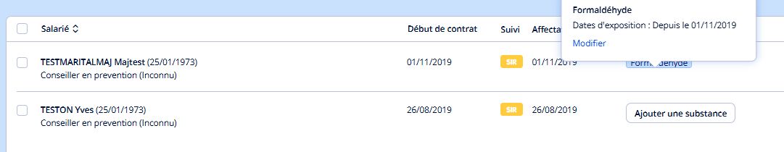

**Il est toujours possible d’ajouter une ou plusieurs substance(s) à plusieurs salariés en même temps**, cela évite de le faire pour chaque salarié si ces derniers ont tous la même exposition.

* Pour cela il faut sélectionner l’ensemble des salariés concernés par l’ajout en masse et cliquer sur « ajouter une substance » au-dessus de la liste des salariés.

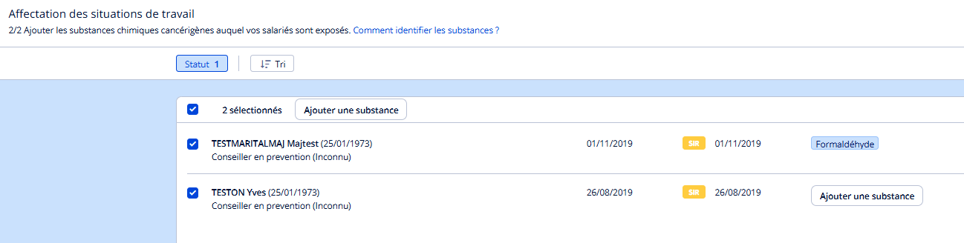

1. **Hors tunnel de DOE**

Après connexion à son espace adhérent, Il faut cliquer dans le menu à gauche sur l’onglet « Risques »

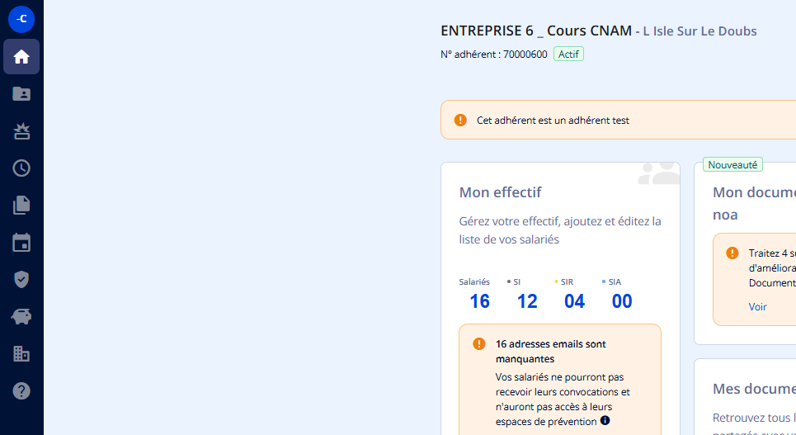

Cela renvoie vers une page identique à celle du tunnel de DOE

A l’issue de cette déclaration, vous pouvez générer la liste sous format Excel en cliquant sur « télécharger »

